新坡國小校長及教師公開授課活動
照片彙整表

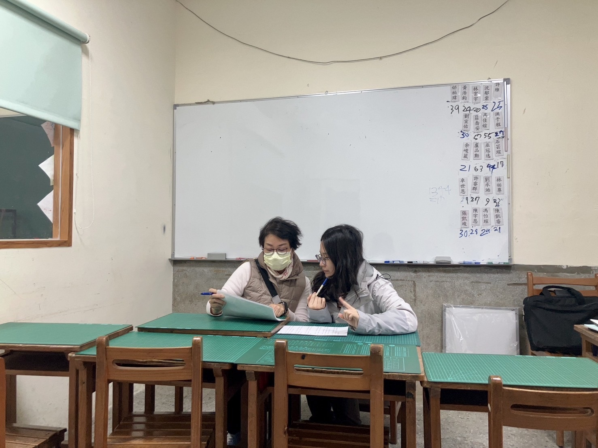 | 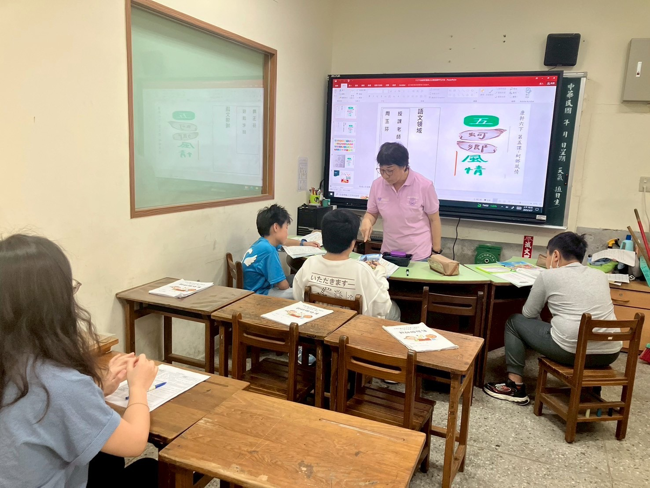
活動說明:備課 | 活動說明: 觀課
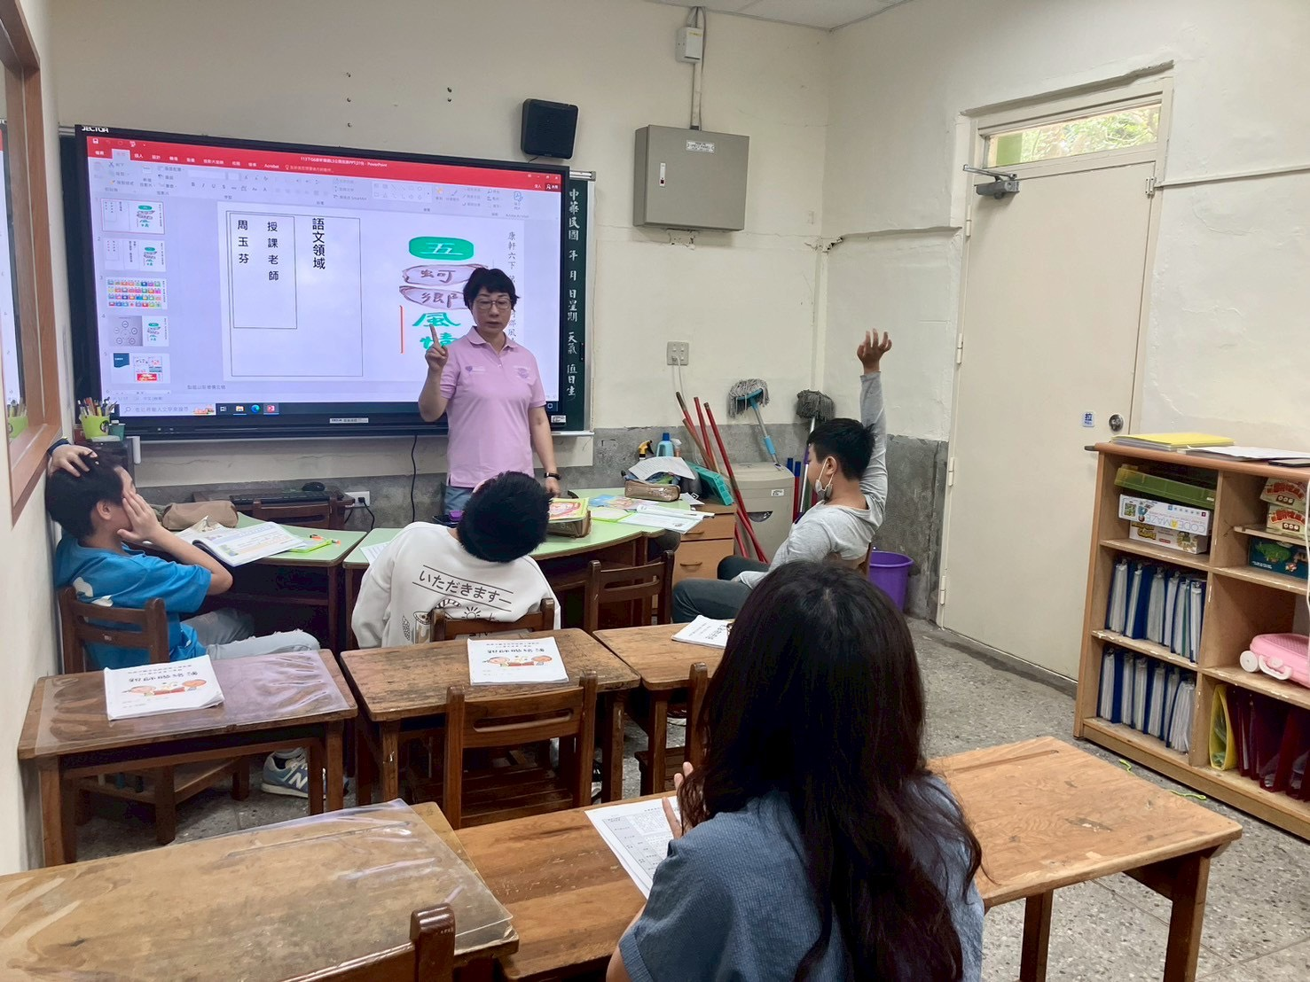 | 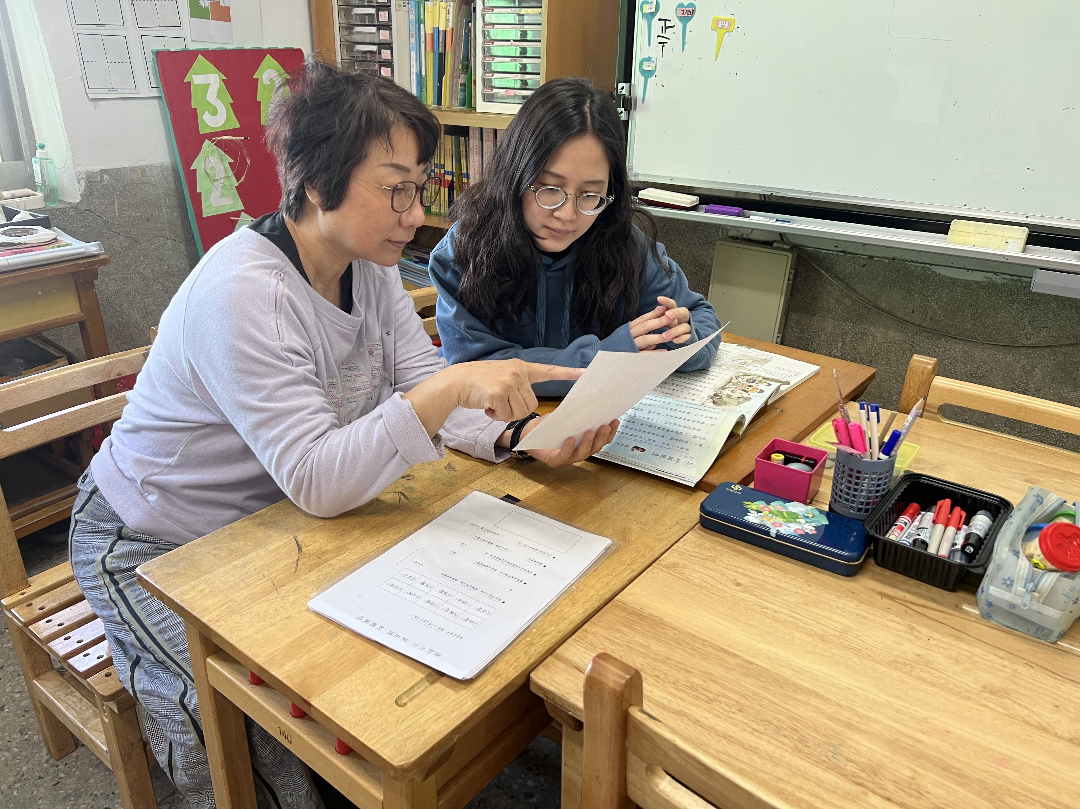
活動說明: 觀課 | 活動說明: 議課

